# 计算机视觉实践-练习1

## 一．实验目的

1. 理解关键点检测算法DOG原理。
2. 理解尺度变化不变特征SIFT。
3. 采集一系列局部图像，自行设计拼接算法。
4. 使用Python实现图像拼接算法。

## 二．实验原理

**1.DOG算法**

DOG（Difference of Gaussians）是一种基于高斯滤波器的图像特征检测算法。它的原理是通过对同一图像使用不同尺度的高斯滤波器来提取不同尺度的特征，然后通过比较相邻两个尺度的差异来检测图像中的关键点。DOG 算法可以在不同的尺度下提取出图像中的关键点，并且能够较好地抵抗图像旋转和缩放等干扰。

**2.SIFT算法**

SIFT，即尺度不变特征变换（Scale-invariant feature transform，SIFT），是用于[图像处理](https://baike.baidu.com/item/%E5%9B%BE%E5%83%8F%E5%A4%84%E7%90%86/294902)领域的一种描述。通过检测图像中的关键点，并对这些关键点进行描述，来实现图像的匹配与识别，具有很好的尺度不变性和旋转不变性，能够在不同尺度、不同角度和不同光照条件下提取出稳健的特征点，因此被广泛应用于计算机视觉领域的图像匹配、物体识别等任务中。

## 三．实验步骤

1、输入照片。

2、检测关键点和提取局部不变特征。实现中用到了高斯差分（DoG)关键点检测，和SIFT特征提取。

3、匹配两张图片里的特征。循环每张图片的特征，计算距离，最后找到每对特征的最小距离。使用OpenCV已经内置cv2.DescriptorMatcher_create方法，用来匹配特征。输出已经成功匹配的关键点。为了排除因为图像遮挡和背景混乱而产生的无匹配关系的关键点，采用Lowe’s算法来进一步获取优秀匹配点。取一幅图像中的一个SIFT关键点，并找出其与另一幅图像中欧式距离最近的前两个关键点，在这两个关键点中，如果最近的距离除以次近的距离得到的比率ratio少于某个阈值T，则接受这一对匹配点。

4、调用cv2.warpPerspective对图片进行warp，然后进行缝合，返回一个拼接的图片。

5、使用融合算法进行融合，解决衔接处存在的缝隙问题。在融合过程中，对第一张图和它的重叠区做一些加权处理重叠部分，离左边图近的，左边图的权重就高一些，离右边近的，右边旋转图的权重就高一些，然后两者相加，实现平滑过渡

6、输出结果

## 四．实验结果

输入图片：

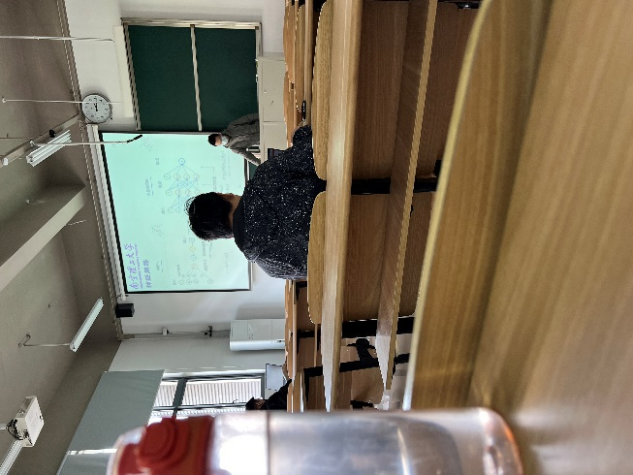 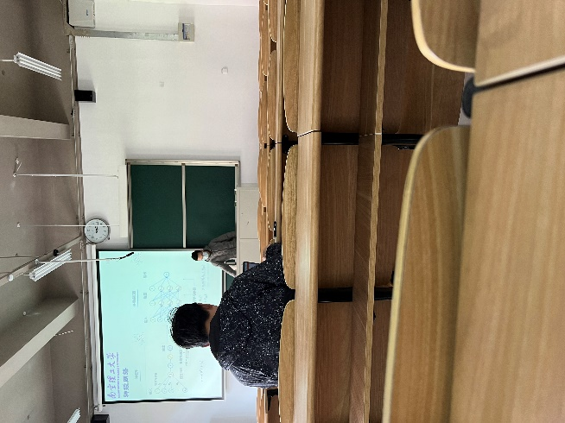

关键点可视化的结果

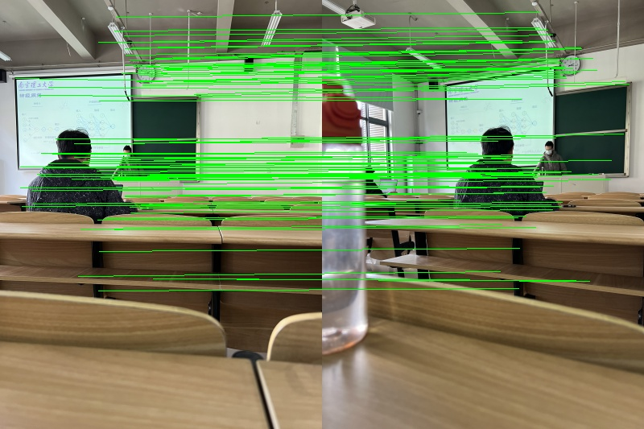

未使用融合算法结果，存在拼接缝隙：

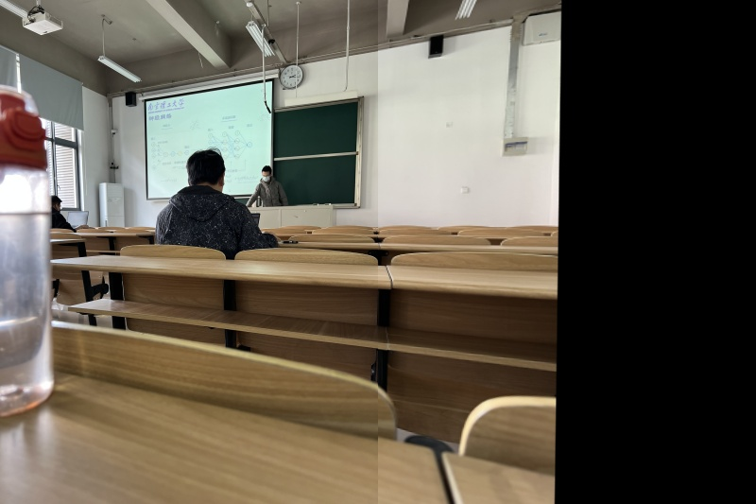

使用融合算法最终结果，缝隙消除，提升拼接效果：

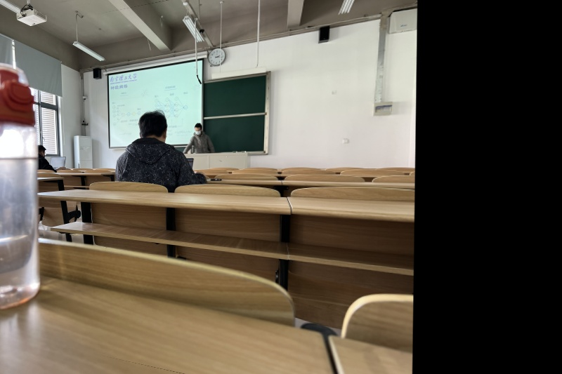

## 五．程序代码

detectAndDescribe：检测关键点和提取局部不变特征。使用DoG关键点检测和SIFT特征提取。输入图片，返回局部不变特征。使用cv2.xfeatures2d.SIFT_create方法来实现DoG关键点检测和SIFT特征提取。

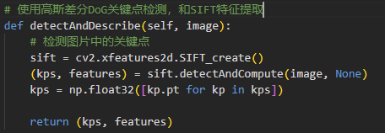

matchKeypoints：匹配两张图片的特征。返回匹配的关键点matches，最优单映射变换矩阵 H，单映计算的状态列表status表示已经成功匹配的关键点。

匹配特征过程: 循环每张图片的描述子，计算距离，最后找到每对描述子的最小距离。使用cv2.DescriptorMatcher_create方法，用来匹配特征。然后两个特征向量的k-NN匹配，接着用David Lowe’s ratio来测试假匹配然后做修剪。

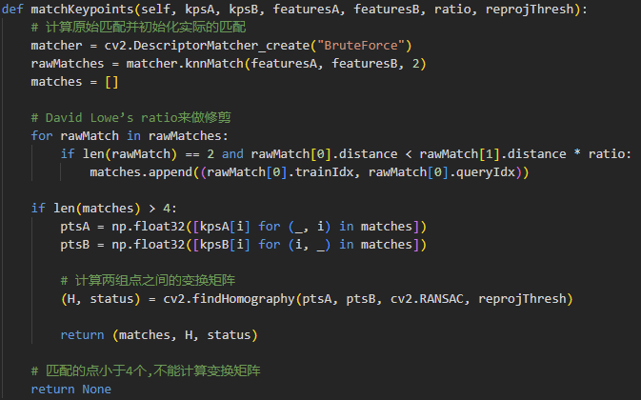

drawMatches将两张图片关键点的匹配可视化。通过将两张图片匹配的关键点N和关键点M画直线连接，并返回包含这些直线的图片来实现可视化。

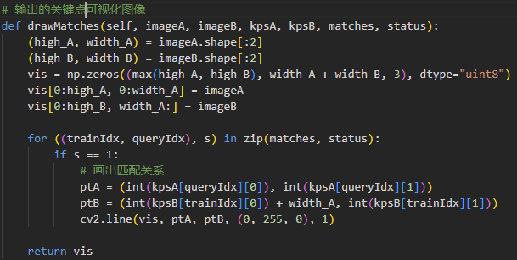

Stitch：传入图片进行。调用detectAndDescribe，检测两张图片里的关键点、提取局部不变特征。然后使用matchKeypoints方法来匹配两张图片里的特征，利用cv2.warpPerspective进行缝合，然后进行图像融合。最后调用drawMatches函数用来将两张图片关键点的匹配可视化。

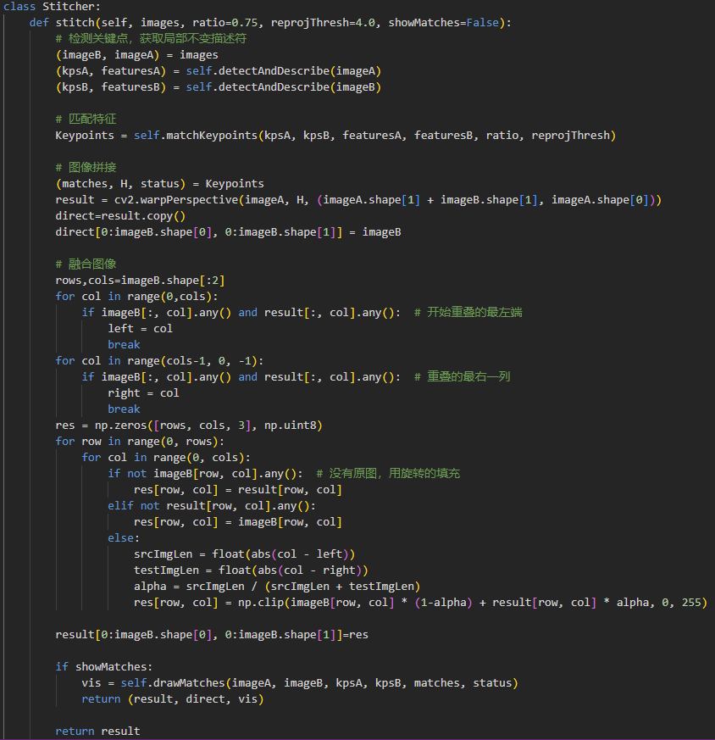

## 六．实验分析与总结

在本次实验中，在原本sift算法在原本3060*4080分辨率下速度较慢，通过查阅资料发现可以使用比SIFT快的SURF方法，使用Hessian算法检测关键点。在使用SURF时，在获取特征时只获取64维而不是128维的向量等，可以加快速度。

本次实验中为了解决在拼接过程中由于光线的原因存在缝隙的情况，使用加权处理重叠部分可以达到比较理想效果，甚至可以消除在原本缝隙处的匹配不太好的情况，达到拼接效果的提升。

在本次实验学习到了关键点检测算法DOG原理以及尺度变化不变特征SIFT，并通过查找参考资料自行设计拼接算法，对计算机视觉算法有了进一步了解。